Ref: https://nicechord.com/post/7-modes/

搞懂七種調式，以及永遠把它們的名字記起來！

「我的霹靂貓阿洛！」
在「什麼是大調和小調？」這篇文章裡面，我說了大家都很熟悉的 Do Re Mi Fa Sol La Si Do（以下簡稱「DRMFSLSD」） 之所以會聽起來很像 DRMFSLSD，是因為這八個音有一個特定的排列間距，我們把這個特定的排列間距就叫做「大調」。
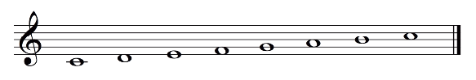DRMFSLSD 之所以會聽起來很像 DRMFSLSD，是因為它有特定的排列間距
只要找八個音，然後讓那八個音中間的七個間距跟 DRMFSLSD 一樣，也就是「全全半全全全半」¹，它們聽起來就會跟 DRMFSLSD 有一樣的感覺。
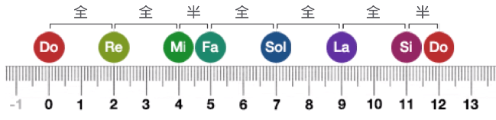DRMFSLSD 之間的間隔依序是「全全半全全全半」

為什麼都是 Do 排第一個？
因為 DRMFSLSD 這個排列方式聽起來還滿快樂的，所以它很自然地就成為了一般歌曲中最常使用的調式，大家學音樂的時候，也常常都是從 DRMFSLSD 學起，所以 DRMFSLSD 一直都過著快樂的日子，直到有一天有人出來抗議了：
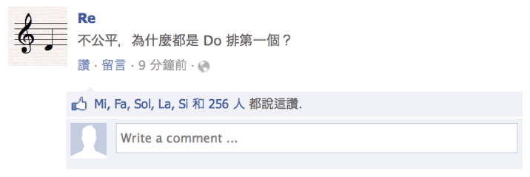對耶，為什麼呢？
一直以來都排第二的 Re，終於忍不住在 Facebook 上 PO 文說：「不公平，為什麼都是 Do 排第一個？」，短短十分鐘內就得到了兩百多個讚；其實不只是 Re 這樣子覺得，Mi、Fa、Sol、La 和 Si 也都想要有一天可以排第一個啊！

其實 Do 的確不一定要排第一個
如果我們把一串音階的排列間距，改成聽起來像是 Re Mi Fa Sol La Si Do Re 會是什麼感覺呢？那如果改成像是 Mi Fa Sol La Si Do Re Mi 的話呢？
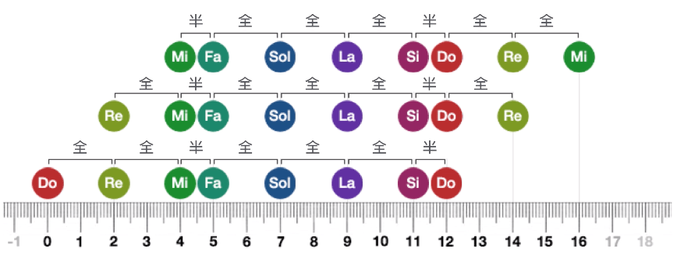如果不是 Do 排第一個⋯⋯
如上圖：
- DRMFSLSD 的排列間距是「全全半全全全半」
- 如果把排頭的 Do 踢掉，換成由 Re 排第一個的話，七個間隔的刻度差距就會變成 「全半全全全半全」
- 如果再把 Re 踢掉，換 Mi 排第一個的話，間隔就會變成「半全全全半全全」。

七個調式的名字
然後接下來你大概就猜到了，其實 Do、Re、Mi、Fa、Sol、La、Si 這七個音都可以當作音階的第一個音，每一種排法都會產生一組新的間距關係。
而由 Do、Re、Mi、Fa、Sol、La、Si 分別當作排頭的這七種排列間距，就是七種不同的調式，而且這七種調式還各自都有自己的名字，依序是：
- Ionian (1)
- Dorian (2)
- Phrygian (3)
- Lydian (4)
- Mixolydian (5)
- Aeolian (6)
- Locrian (7)
上述每一個調式右方括號裡的數字，是指該調式代表的排列模式：
- Ionian 右邊寫了 1，表示 Ionian 指的是 DRMFSLSD 的排列模式；
- Dorian 右邊寫了 2，表示 Dorian 指的是 RMFSLSDR 的排列模式；
- Phrygian 右邊寫了 3，表示 Phrygian 指的是 MFSLSDRM 的排列模式。
其他你可以依此類推。
以上這七個調式的名字，都是取自古希臘調式²的名字，但現在我們所理解的調式，跟古希臘調式的關聯處也只剩下名字而已了。現代調式不論是排列組合、用法和概念都與古希臘調式完全不同。

今天就把它們的名字記起來！
這七個調式的名字和排列模式，幾乎是每年音樂班、音樂系樂理考試的必考題，我們在其他的文章和影片，會再慢慢詳細介紹每一個調式的特色和用法。
但是在這裡我要先給你一個口訣，讓你可以比較快速地把這七個名字記起來，這個口訣不是我發明的，而是我一個在師大附中音樂班的學生教我的，我在這邊把它傳承下去。口訣是：
「我的霹靂貓阿洛。」
先默念三次「我的霹靂貓阿洛」吧！然後對照一下：
- Ionian 的開頭是 I，所以是「我」。
- Dorian 是 D，所以是「的」。
- Phrygian 是 P 開頭，所以就是「霹」。
- Lydian 有 ly，所以是「靂」
- Mixolydian 是 M 開頭，所以是「貓」
- Aeolian 是 A 開頭，所以是「阿」
- Locrian 有 Lo，所以是「洛」。
「我的霹靂貓阿洛。」
這七個字在各種類型的現代音樂中，都是非常普遍、音樂家日常都會使用的名字，也是每一個念音樂班、音樂系的人都可以朗朗上口的字，所以我非常推薦你把每一個調式的名字背熟喔！

延伸閱讀
這篇文章也有影片版 → 請按這裡
今天這篇只是七個調式的簡介，剛才提到的每一個調式都還有自己各自的故事，想了解更多的話，請繼續閱讀以下的文章：
- Ionian/Dorian/Aeolian 調式
- Phrygian 和 Lydian 調式
- Mixolydian 和 Locrian 調式

